解决方案

目录

解决方案 1

一、 项目简介 2

二、 项目背景及解决的问题 2

三、 解决方案 2

# 项目简介

|  |  |
| --- | --- |
| 项目简介 | |
| 项目简称 | 三维视觉机械臂智能物体分拣 |
| 团队名称 | Polaris |
| 依赖设备 | 奥比中光相机+OPENCV+ROS |
| 团队人数 | 4 |
| 队员名单 | 杨镇郡，陈林俐，毕馨方，戴安乐 |

# 项目背景及解决的问题

在近年来随着工业自动化技术的迅速发展，各个领域对机械臂和机器人的需求日益增强。目前工业生产中的机械臂多的是示教型，运动方式简单，只能抓取单一型号的物体。这已经无法满足未来复杂和灵活性的机械臂抓取问题。

为此，本项目提出基于三维视觉的物体识别加机械臂控制的方法来提升机械臂在三维空间及不同物体场景下的普适性。本项目基于三维视觉，使用深度学习技术在RGB图片中对进行物体识别(本项目暂定为类圆形物体，比如苹果橘子，未来可能会以橘子为例)，通过D2C在深度图中将物体找出，然后使用深度数据获取物体真实世界的三维数据，再通过物体姿态估计，应用机械臂进行抓取并进行分拣。

# 解决方案

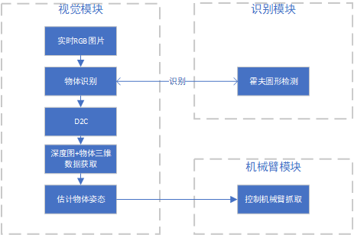

本项目主要分为三个模块：视觉模块，物体识别模块和机械臂模块。

1. 视觉模块主要是通过奥比中光相机进行RGBD数据的抓取，使用RGB数据进行物体识别，然后通过D2C，在D数据上进行物体三维数据获取，再使用最小二乘法进行物体三维姿态分析；
2. 物体识别模块：首先选取物体的标注数据（RGB图片），利用opecnv的霍夫圆形检测，在RGB中识别出物体位置；
3. 机械臂模块：主要是通过ROS系统进行机械臂模拟，将视觉模块获取的物体三维数据，输入模拟器中，然后通过模拟器进行抓取控制。